**Homilie -Vijftiende zondag door het jaar – jaar A 16.07.2023** *Jesaja 55, 10-11 / Psalm 65 / Romeinen 8, 18-23 / Matteüs 13, 1-9*

De woorden van Jezus in die parabel van de zaaier en het zaad gaan over het Rijk Gods, en hoe dat lijkt op een kleine akker, een lapje grond – dat is voor de keuterboertjes die wij meestal zijn de plek waar wij mogen werken en wonen…

Vier soorten grond zijn er waarop Gods Woord wordt uitgezaaid, zegt Jezus. Zoals er ook vier kamers zijn in elk mensenhart. Want in elk mensenhart is er een stukje ***‘weg’***. Het oppervlakkige vindt daar plaats, de dingen van elke dag. De deur van die eerste kamer staat altijd open. Iedereen en alles mag er binnenlopen, maar er is niets of niemand die daar blijft. Het echte leven speelt zich daar niet af…

In elk mensenhart is ook een stukje ***‘rots’***, dat verhard is door verdriet, angst en onmacht. Dat is de plek in je hart waar eelt is op gegroeid door de ontgoocheling en het verdriet. En met de jaren wordt die plek van eelt vaak groter, want… *‘je gaat niet dood van het verdriet, je krijgt alleen een harde korst om je hart…’* om het met de woorden van Felix Timmermans te zeggen.

En ook: de ***‘distels’*** in elk mensenhart. Alle behoeften die ons worden aangepraat door de consumptiemaatschappij liggen daar opgestapeld. Daar is rijkdom en gemaakte gezelligheid, een gemakkelijk burgerleventje, een vakantie met veel zon om bruin te worden, en een TV met programma’s waar je lekker van kunt ontspannen wanneer je moe bent van het werk…

Maar in ieder mensenhart is ook een plekje ***‘goede aarde’***! Dat diepste plekje in mijzelf, waar ik uniek ben. Met al mijn verlangens, mijn hunkering naar vriendschap en geluk, naar eenvoud en echte vreugde. Die zachtste plek in mij, waar ook de vraag naar God soms wortel schiet, en mag openbloeien tot een stukje paradijs.

De Bijbel vertelt ons telkens weer van dat stukje goede aarde. Dat het er is, onuitroeibaar in ieder mens. Verborgen weliswaar in een schrijn van weg en rots en distels – maar daar binnenin ligt het ontvankelijk en onbevangen te wachten en uit te zien naar een Woord, een zaad om van te leven. *‘En het zaad dat in de goede aarde viel, schoot op, groeide en droeg vrucht. En het bracht dertig- , zestig- en honderdvoudig vruchten voort…’*

En ook vertelt de Bijbel over die goede Zaaier-God. God komt als een zaaier, als een Woord onvermoeibaar naar ons toe. Hij zaait zonder omzien, omdat Hij gelooft in het restje goede grond in ieder mens, waarin het zaad kan wegzinken om overvloedig voor een rijke oogst te zorgen.

Wanneer het zaad is uitgestrooid is er niets meer van te zien. De akkers liggen er even kaal bij als voordien. Er lijkt niets veranderd. Hoe kwetsbaar is dan de gestalte van de Zaaier die moet afwachten wat er van komt! Hij heeft moeten van zich afgooien, risico’s nemen, de zaak helemaal uit handen geven… maar zaaien heeft ook altijd iets opbeurends en opwekkends: belofte van een nieuw begin, de zekerheid van een klaargemaakte aarde, garantie voor een royale, gulle gift uit de hand van de zaaier… Zaaien wil zeggen: de pijn van het ploegen hebben we nu gehad: nu komt de kans voor het kiemen en groeien. Een zaaier is altijd in blijde verwachting! En elk zaadje dat gezaaid is, stemt de zaaier hoopvol…

Wanneer Jezus uitgaat om te zaaien, dan glanzen zijn ogen, en Zijn hart gaat sneller slaan: Hij ziet dàn reeds de velden wit om te oogsten! Goede boeren zijn van nature helderziend. Wanneer het zaaien gebeurd is, gaan zij rustig slapen, en het zaad groeit zonder dat zij weten hoe. Zij hebben vanouds geleerd dat het zaad betrouwbaar is, dat de goede aarde betrouwbaar is, en God-de-Zaaier is dat ook – Hij die aan Noach na de zondvloed ooit heeft beloofd: *‘Zolang de aarde bestaat zal er zaaitijd zijn en oogsttijd…’* (Gen. 8, 22)

Maar je moet toch een Man Gods als Jezus zijn om het vol te houden met enkel maar de zekerheid dat het graan vanzelf wel aan het groeien gaat, terwijl de boeren met andere dingen bezig zijn… Heb maar geen angst, zegt Hij. Als het zaad eenmaal gezaaid is in kleine mensen die nog een hart hebben dat zacht is als een akker, dan komt er zeker oogst.

En wanneer die oogst is gekomen, dan zullen wij brood kunnen eten, warm gebakken uit alle graan dat ooit gevallen is in goede aarde. We zullen dan ook eucharistie kunnen vieren met brood van datzelfde graan, brood waarin we de Zaaier Jezus zelf mogen herkennen.

Heel soms heb ik nog eens een zaaier aan het werk gezien, bezig met zaaien, volle handen met graan breed uitgestrooid. Wat een gebaar van vertrouwen. Weken en maanden, regen en kou gaan voorbij, tot op de dag dat het zachte groen van het opschietend graan te zien is. Het lijkt nauwelijks op het zaad en toch groeit het uit tot zware aren.

Is dat geen beeld van Gods gang over de velden van de mensheid? God houdt niet op langs de voren van de geschiedenis, die zo vaak open wonden zijn, te blijven zaaien. Als een strenge vorst de oogst vernielt, zaait de boer in de lente opnieuw. Ondanks de verschrikkelijke winters die de mensheid soms kent, houdt God nooit op steeds weer opnieuw te zaaien.

De God van alle leven riskeert het telkens weer. Omdat Hij als geen andere Zaaier weet heeft van dat stukje goede aarde in elk mensenhart, dat kleine restje erfgoed uit het aards paradijs, dat ook in elk van ons te vinden is.

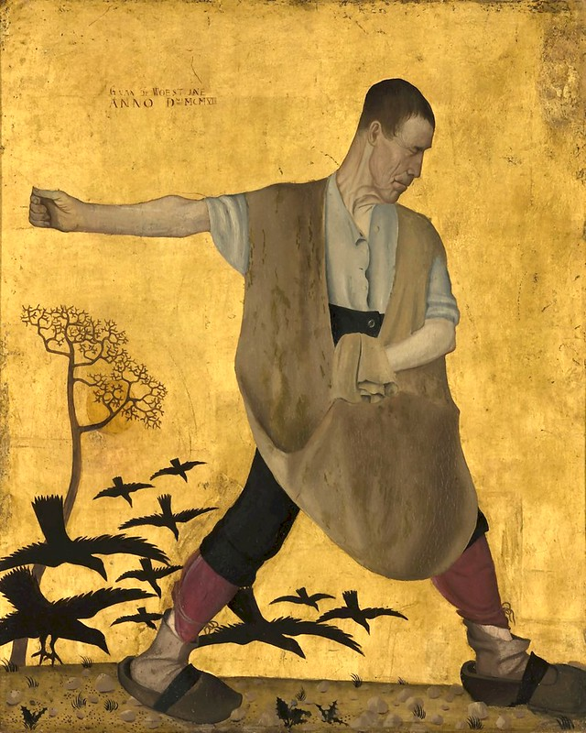

*‘De zaaier’, Gustave Van de Woestyne*

*Jan Verheyen – Lier.*

*15de zondag door het jaar A – 16.07.2023*

*(Inspiratie: o.a. Geert Dedecker, Een zaaier ging uit om te zaaien)*